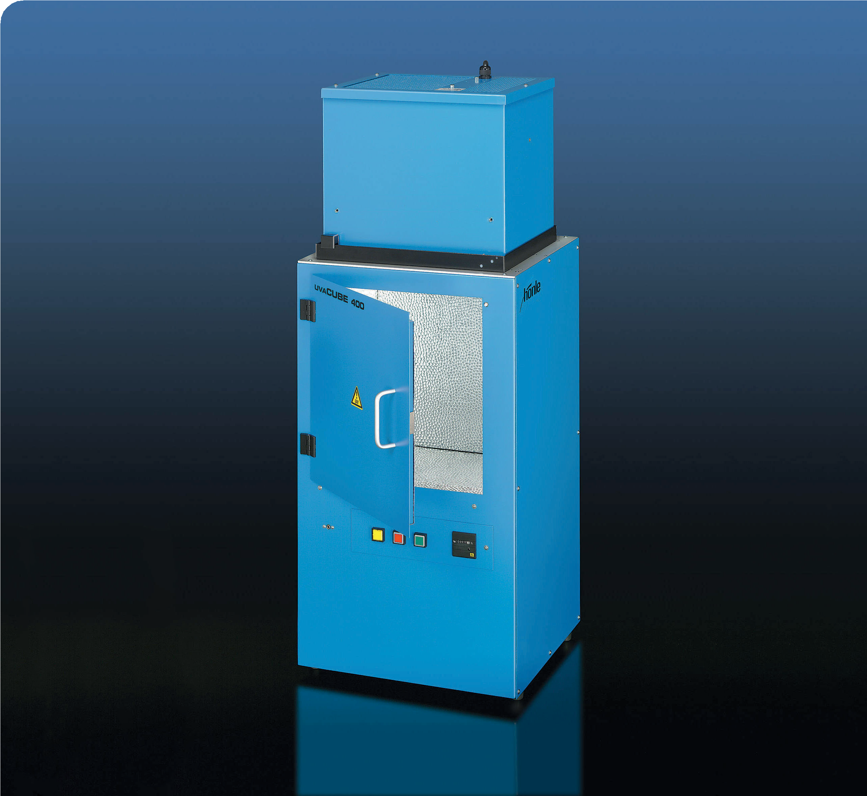

**시스템 특징**  
•셔터

•사용자 친화적

•다양한 스펙트럼 제공

**장점**

•균일한 조사

•높은 작동 안전성

**UVACUBE 400**

**UV 경화 챔버**

**태양광 시뮬레이션 챔버**

**ChatGPT에게 묻기**

**UVACUBE 400**

# UVACUBE 400은 실험실용 및 수작업 제조용으로 설계된 경제적인 UV 경화 챔버 / 태양광 시뮬레이션 챔버입니다. 다양한 램프/필터 조합을 통해 다양한 응용 분야에 맞춰 스펙트럼을 쉽게 조정할 수 있습니다.

# UVACUBE 400은 수동 셔터를 갖추고 있으며, 높은 작동 안전성과 손쉬운 조작을 만족합니다. 응용 분야

• 접착제 및 플라스틱 경화

• 잉크, 바니시 및 코팅 경화

• 태양광 시뮬레이션 및 재료 노화 시험

• 화학 및 생물학적 응용을 위한 UV 조사

# 사용 가능한 스펙트럼

철(Fe) 스펙트럼 갈륨(Ga) 스펙트럼

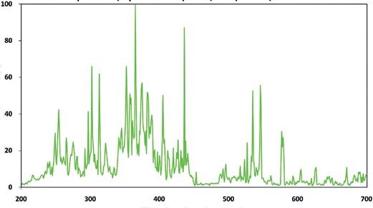 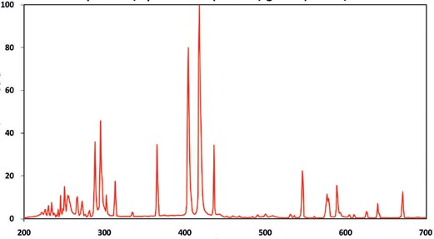

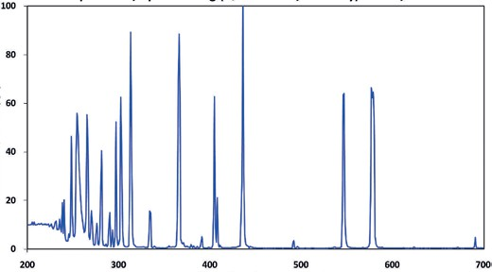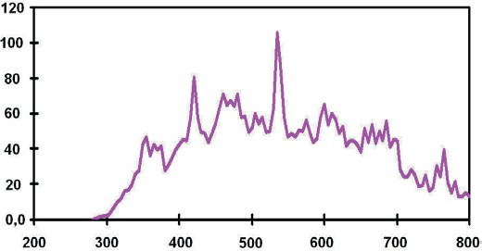수은(Hg) 스펙트럼 S-램프 스펙트럼 (태양광 시뮬레이션)

# 넉넉한 내부 용량

UVACUBE 400은 약 450 x 400 x 300 mm (높이 x 너비 x 깊이)의 유용 작업 공간을 제공하여 다양한 크기의 물체를 수용할 수 있습니다. 최적화된 램프 반사경과 내부 구조를 통해 챔버 바닥에서 약 ±10% 수준의 균일한 조사를 제공합니다.

# 다기능성

# Hönle UV 램프는 우수한 출력 효율과 긴 램프 수명을 제공합니다. 램프의 전기 입력이 400 W일 때, 다음 네 가지 스펙트럼을 사용할 수 있습니다: 철(Fe), 갈륨(Ga), 수은(Hg), 태양광 시뮬레이션. 기술 데이터

•전원 전압: 230 V / 50 Hz

•소비 전력: 400 W

•조사 영역: 최대. 400 x 300 mm

•크기 (길이 x 너비 x 깊이)*: 834 x 466 x 402 mm

* 램프 장비를 제외한 장치의 크기

**작동 안정성**인터로킹 기능을 통해 안전한 작동이 보장됩니다. 셔터가 열려 있을 때는 도어가 잠기며, 도어가 열려 있을 때는 셔터가 잠깁니다.

